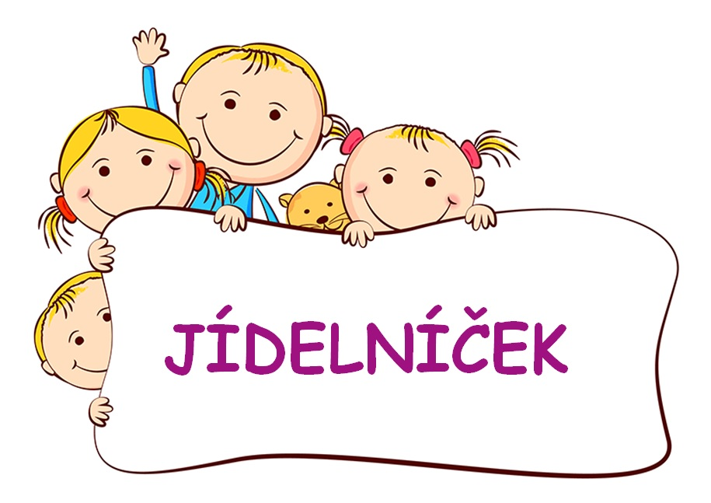
Týden 16.6. – 20.6.2025

Pondělí: dopolední svačinka: vánočka, máslo, marmeláda, ovoce al.1,3,7
polévka: Zeleninová s kuskusem al.1,3,9
oběd: Kuřecí nudličky na hříbkách, těstoviny al.1,3,7
odpolední svačinka: rychtářský chléb, sýrový krém, zel. al.1,3,7

Úterý: dopolední svačinka: mini pizza (šunka, sýr), zel. al.1,3,7
polévka: Hovězí s játrovými knedlíčky al. 1,3,7,9
oběd: Španělský ptáček, dušená rýže, salát al.1,3,7,10
odpolední svačinka: rohlík, máslo, rybičková pom., zel. al.1,4,7

Středa: dop. svačinka: vanilkový krém, piškoty, ovoce al. 1,3,7
polévka: Boršč zeleninový al. 1, 9
oběd: Ražniči na plechu, rané brambory al.1,3,7
odpolední svačinka: grahamový rohlík, máslo, okurek. al.1,3,7

Čtvrtek: dopolední svačinka: sendvič, zel. al.1,3,7
polévka: Slepičí s nudlemi al. 1,3,6,9
oběd: Kotleta, sýrová omáčka, halušky al.1,3,7,10
odpolední svačinka: chléb, žervé, pl. sýr Tilsiter, zel. al.1,3,7

Pátek: dopolední svačinka: bagetka, máslo, norský salát, zel. al.1,4,7
polévka: Luštěninová al.1,3,9
oběd: Sekaná pečeně, rané brambory, kompot al.1,3,7,10
odpolední svačinka: ovocná kapsička, sladké pečivo, ovoce al.1,3,7

Dobrou chuť 😊 Změna jídelníčku vyhrazena!
Čísla u jednotlivých jídel označují alergeny.
Jídlo je určeno k okamžité spotřebě!
,,

